Inquinamento da traffico
In Italia circolano sulle strade circa 35 milioni di veicoli e l’energia da essi consumata è pari al 20% del consumo energetico totale nazionale.
La combustione di un litro di benzina emette nell’aria sostanze estremamente velenose come ossido di carbonio, di azoto e anidride carbonica.
I motori diesel tradizionali emettono anche il particolato, cioè particelle solide carboniose.
Altri inquinanti derivano dalla normale usura delle autovetture e sono il pulviscolo di gomma, gli oli usati, i solfati ecc. Questi prodotti sono nocivi alla salute dell’uomo e provocano danni all’ambiente. Inoltre, il traffico automobilistico è anche la causa principale dell’inquinamento acustico nelle nostre città.
Le polveri atmosferiche
Le polveri atmosferiche sono l’inquinante più rappresentativo per valutare la qualità dell’aria cittadina. Esse sono spesso chiamate in modo diverso: PM (materia particolata). la sigla PM₁₀ indica polveri la cui particelle hanno un diametro inferiore a dieci micrometri.
Una frazione ancora più fine delle polveri è il PM_{2,5} costituita dalle particelle con diametro uguale o inferiore a 2,5 micrometri. Le tre principali fonti di emissione di PM₁₀ sono essenzialmente le attività industriali (50%), il traffico (30%) e gli impianti di riscaldamento (15%).
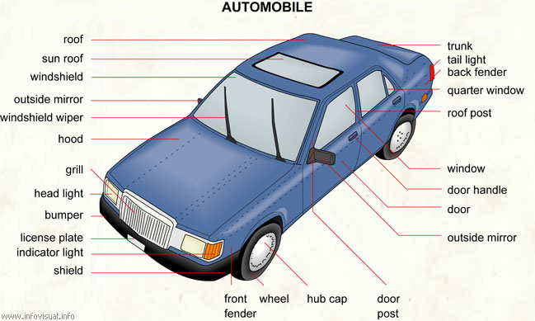

Fonti di particolato PM10
Poiché è evidente che non si può evitare di riscaldarsi o di produrre beni industriali, risulta chiaro che si deve cercare di limitare le emissioni delle automobili. Le emissioni dei veicoli, in particolare quelle dei motori alimentati a gasolio, sono una delle fonti principali per la formazione di PM10 in ambiente urbano e rappresentano un serio rischio per la salute umana, sia per gli effetti immediati sia per quelli a lungo termine. Le polveri formate contengono idrocarburi, fibre di amianto, metalli pesanti come piombo, cadmio e nichel… e hanno la particolarità di depositarsi nelle regioni più profonde del tratto respiratorio, fino a raggiungere gli alveoli polmonari. Possono perciò compromettere la funzionalità respiratoria e cardiaca, oltre che rappresentare un fattore di inizio dei tumori polmonari. Il PM2,5 è ancora più pericoloso, perché dal tratto polmonare passa direttamente nel sangue e può causare fenomeni infiammatori, che possono comportare perfino complicazioni cardiache.

